我在上马，精彩必达
上海国际马拉松赛（以下简称“上马”）是由中国田径协会、上海市体育总会主办的上海传统的重大体育赛事，是上海市民健身的一道亮丽风景线，也已经逐渐成为上海城市的市民节日和城市名片。11月12日2017上海国际马拉松赛在外滩金牛广场鸣枪开跑，我校共577名志愿者加入上马志愿者队伍，化身超级“小马达”分别在起点的检录、起点垃圾回收、路线垃圾回收、起点引导和终点的控制中心、颁奖工作、贵宾服务、赞助商服务、兴奋剂检查、秩序引导、看台秩序维护、终点指引、终点管理、终点名词、芯片回收和奖牌发放、完赛包发放、赛后服务、赛后放松区服务和机动十九个岗位中协助裁判和相关工作人员为来自八十六个国家的共近四万名运动员和跑者提供了最贴心、最热情、最优质的服务，保障赛事平稳有序开展。在整个志愿服务过程中志愿者们热情、认真、耐心，展现了我校学生青春洋溢的乐观精神和乐于助人的奉献精神，大家的辛苦付出得到了赛事参与者们的一致好评，与此同时我校艺术团管弦乐团的成员们也加入到上马音乐站活动为马拉松参赛者们加油助威，共同展现了我校学生风采，在世界面前为上海递交了一张靓丽名片。
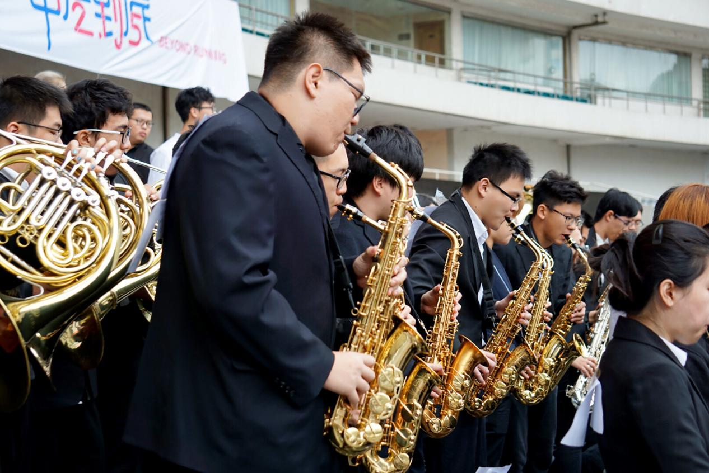
我校2017上马志愿者招募工作于10月18日正式启动，全校共1500名学生通过学院和加入海滨之爱志愿服务队两种方式参与报名，按照学院报名人数比例并结合报名学生的英语能力和志愿者经历共筛选出600名预选志愿者，经过为期两周的志愿者信息审核工作11月1日正式确认了我校2017上马志愿者名单和岗位安排，并于11月5日组织197名志愿者代表前往上海儿童剧院参加2017上海国际马拉松赛裁判和志愿者培训及动员大会。11月10日上午11时我校上马志愿者组长会议在2209教室准时召开，会议中校团委学生负责人李芸和志愿部部长杨镒源向各岗位组长传达了上马志愿者精神，强调了志愿活动中相关注意事项，并就上马志愿者出发和乘车相关安排做了统一部署，确保本次我校上马志愿者活动有序进行。11月11日在校团委志愿部干事和海滨之爱志愿服务队队员的共同努力下顺利完成我校2017上马志愿者物资分发和我校上马志愿者加入我校上海志愿者网的志愿者团体的确认工作。
12日凌晨2:00起点志愿者们准时在一餐门口集合；2:45分280名起点志愿者签到整队完毕，蓄势待发；2:45分岗位大巴准时发车向外滩前进；3:30终点志愿者们也陆续前往一餐门口集合，并在组长的组织下有序开展起了签到整队工作；4:30载着297名终点志愿者的岗位大巴准时踏着晨幕出发前往上海体育馆，同时起点志愿者已经到达各岗位点并在各岗位负责裁判的带领下以最快的速度熟悉工作流程，为接下来的志愿服务工作做好准备！6:00终点大巴准时到达上海体育馆，所有终点志愿者有序集合在工作人员的带领下前往指定工作区域，所有起点志愿者已经开始投入各岗位的工作；7:00一声枪响后上马顺利开跑，所有岗位志愿者严阵以待；下午15:00所有志愿者圆满结束了本次上马志愿者活动。
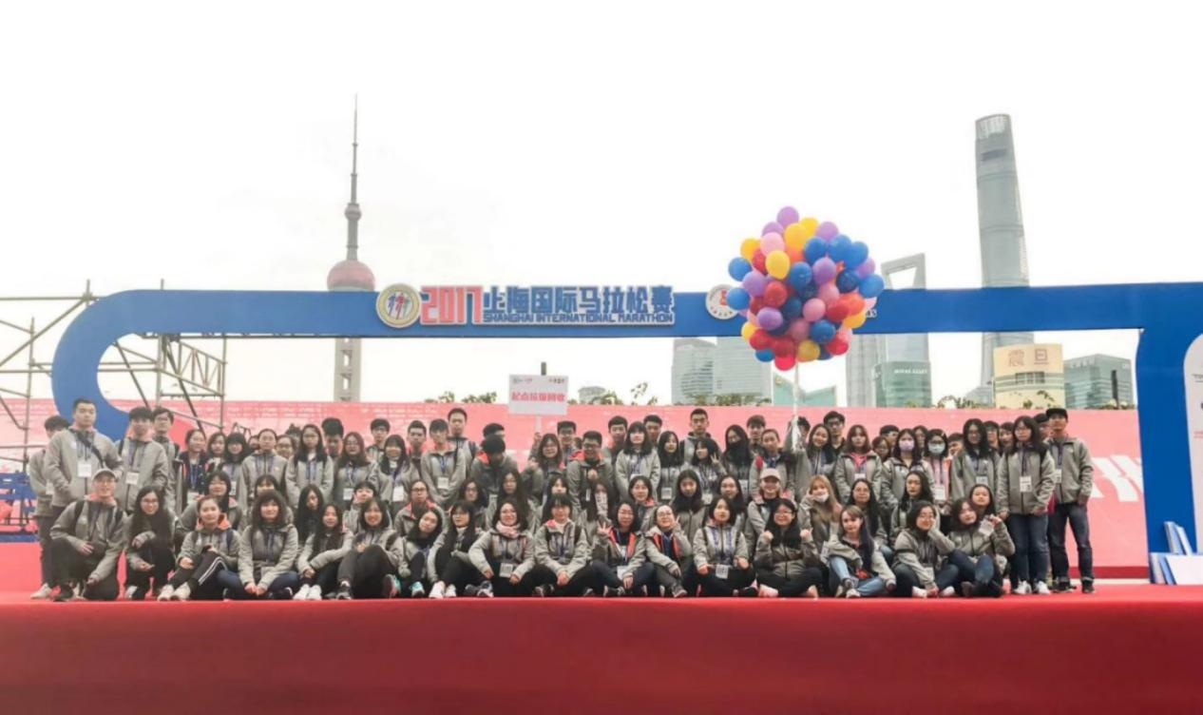
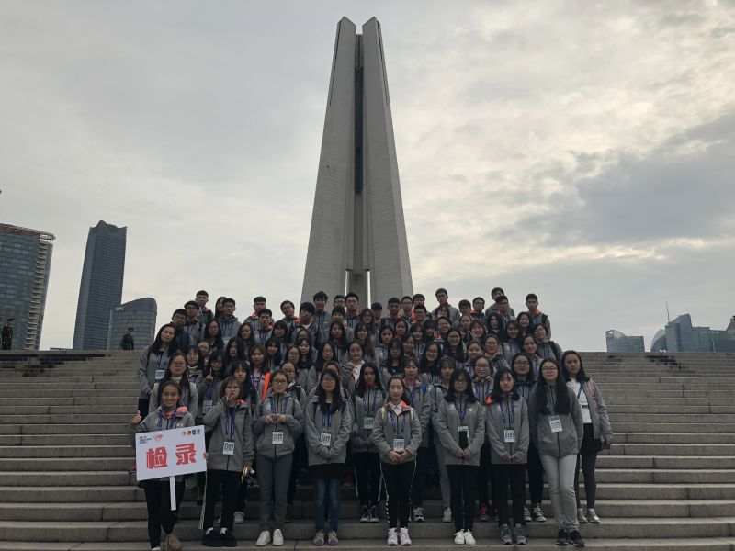

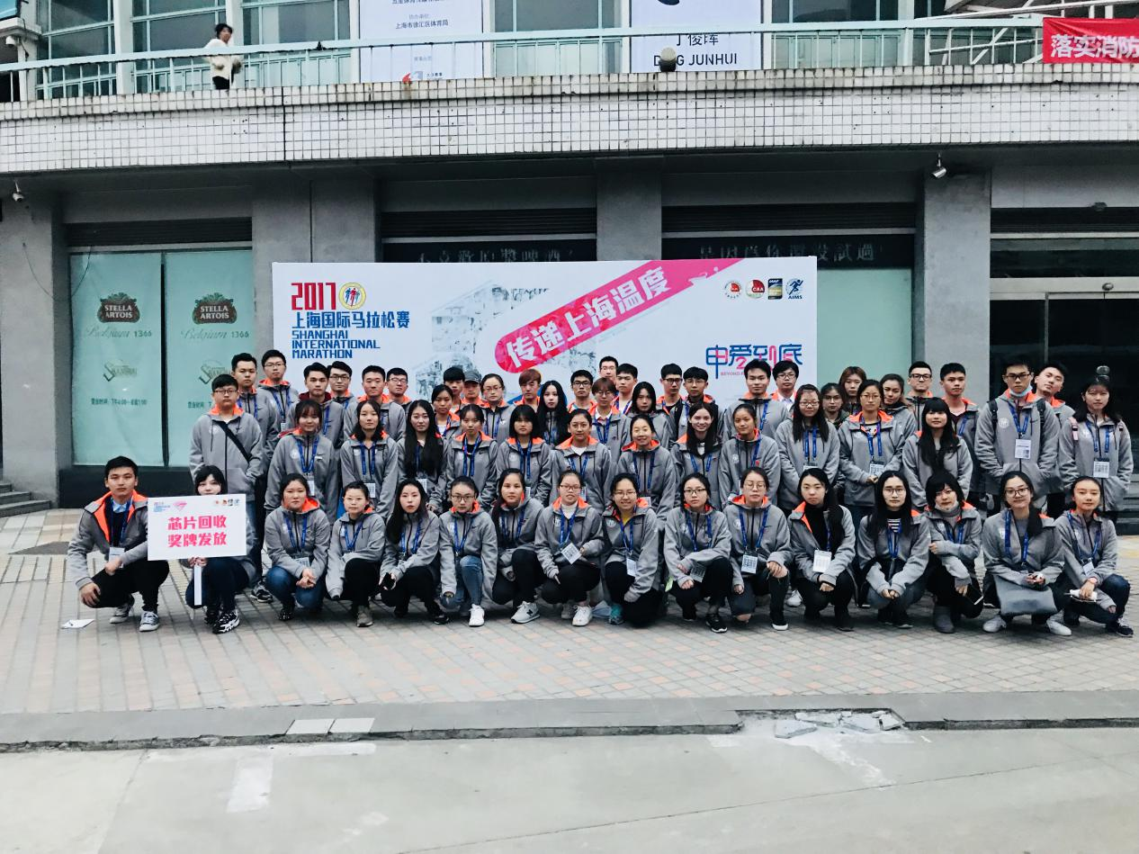

通过参与此次活动，许多志愿者更加深刻地理解了“奉献、友爱、互助、进步”的志愿精神内涵。负责起点垃圾的志愿者孙悦说：“一开始觉得这个工作似乎有些“不体面”也“无关紧要”。领过巨大的垃圾袋后我们组的10名成员站在并不大的F区等候。随着时间的推移，陆续有运动员进场，上海这座城市也在逐渐苏醒。比赛还没开始，我们已经收集了满满一袋沉甸甸的垃圾，看着依旧干净的街道，我意识到不论在什么岗位的志愿者对一场活动的成功举办都至关重要。”负责起点引导志愿者孙俊在志愿者感想中写道：“我们小组中除了我们海大学生，还有社会志愿者和上外的学生，虽然之前彼此都不认识，但完成志愿者工作时大家却十分团结，一起为上马献出自己的一份力。工作时我们彼此微笑互相加油；遇到问题时，我们也会一起讨论，共同解决上马跑者的疑惑。这次志愿者经历让我更加体会到微笑和团结的重要性，我乐于奉献自己去做一名阳光的志愿者！”

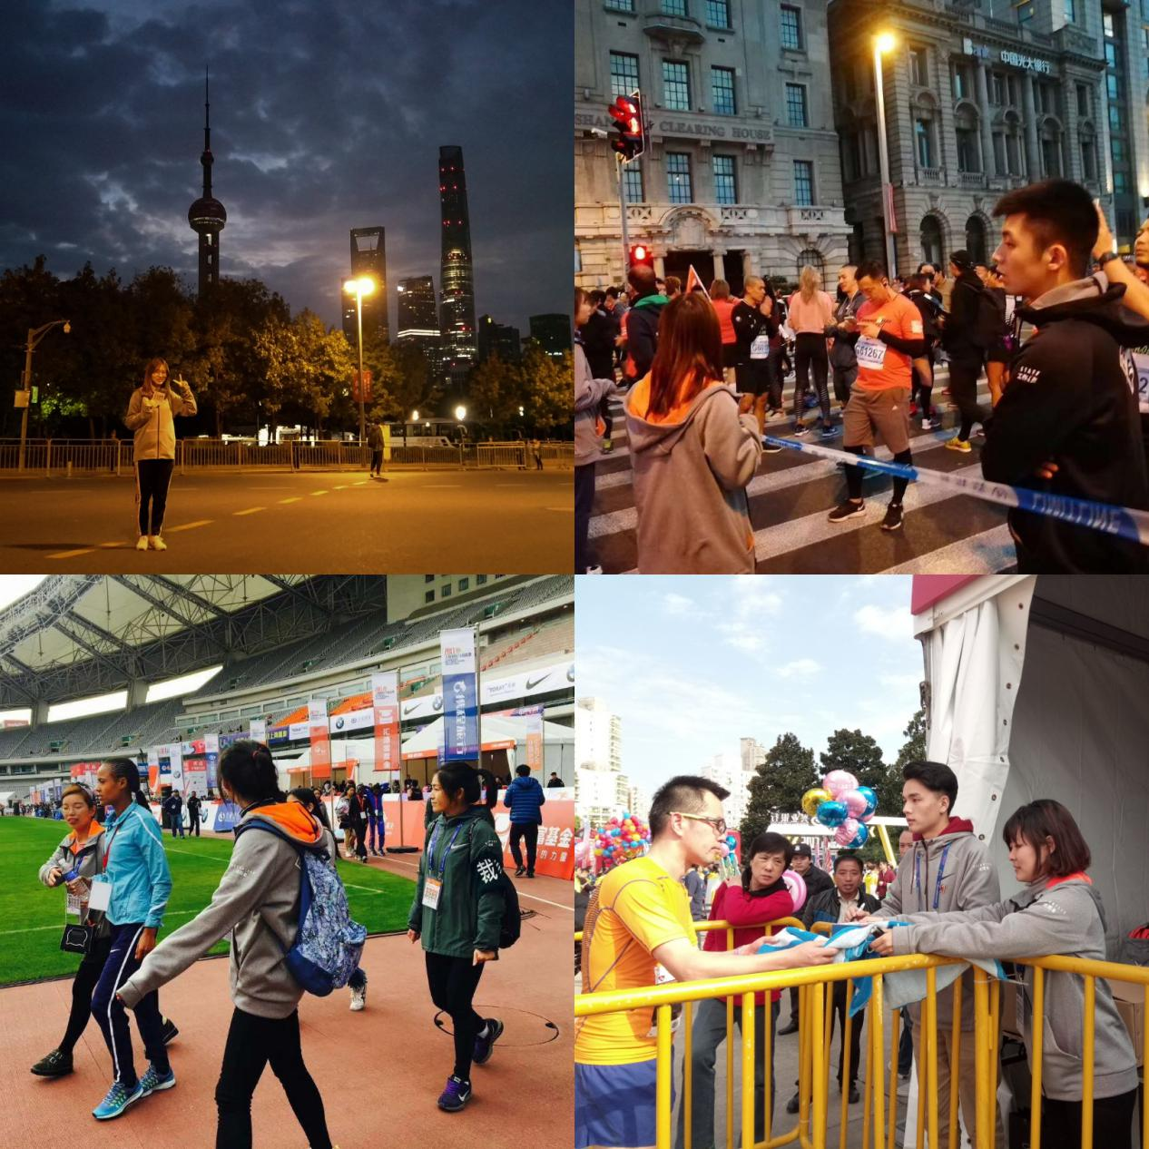
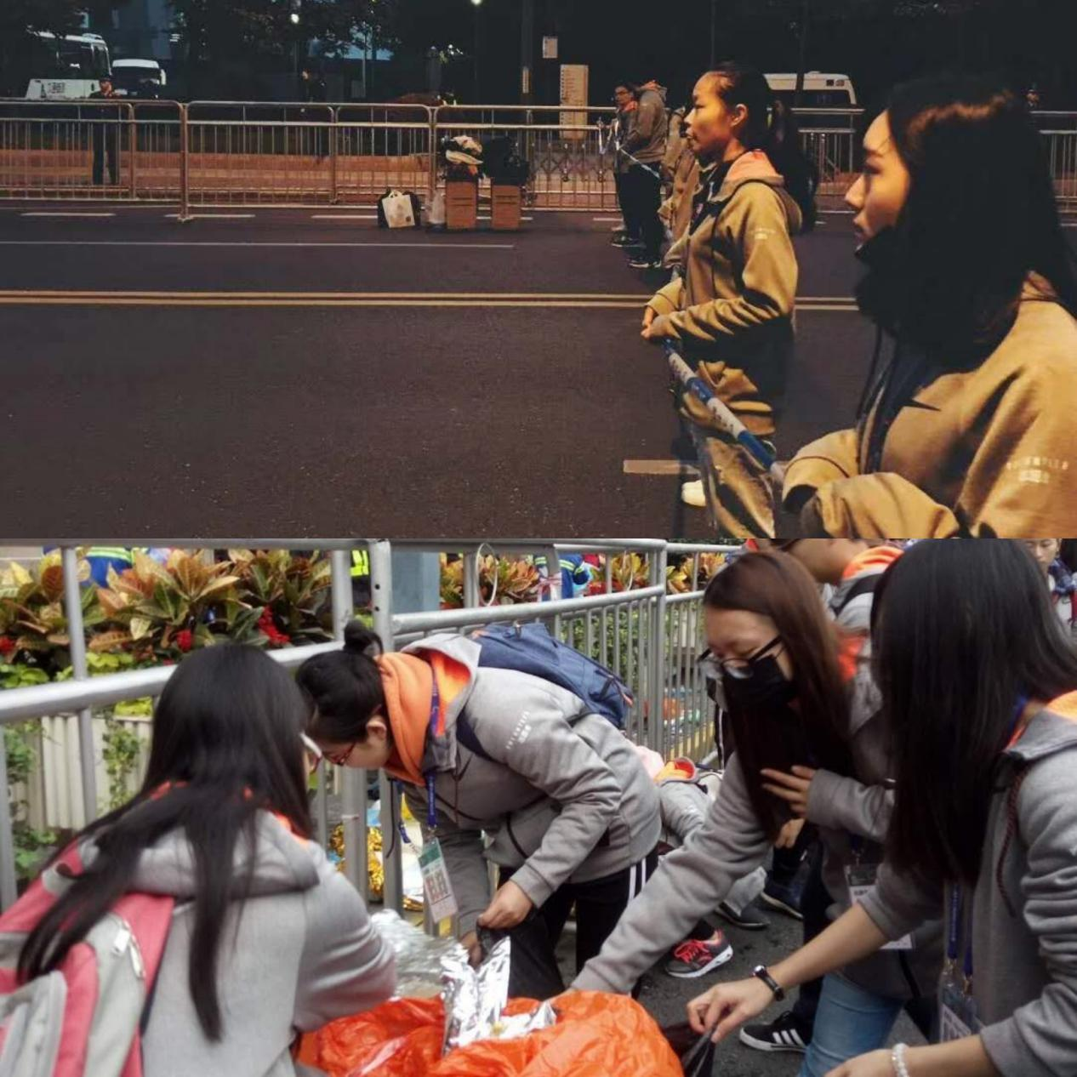

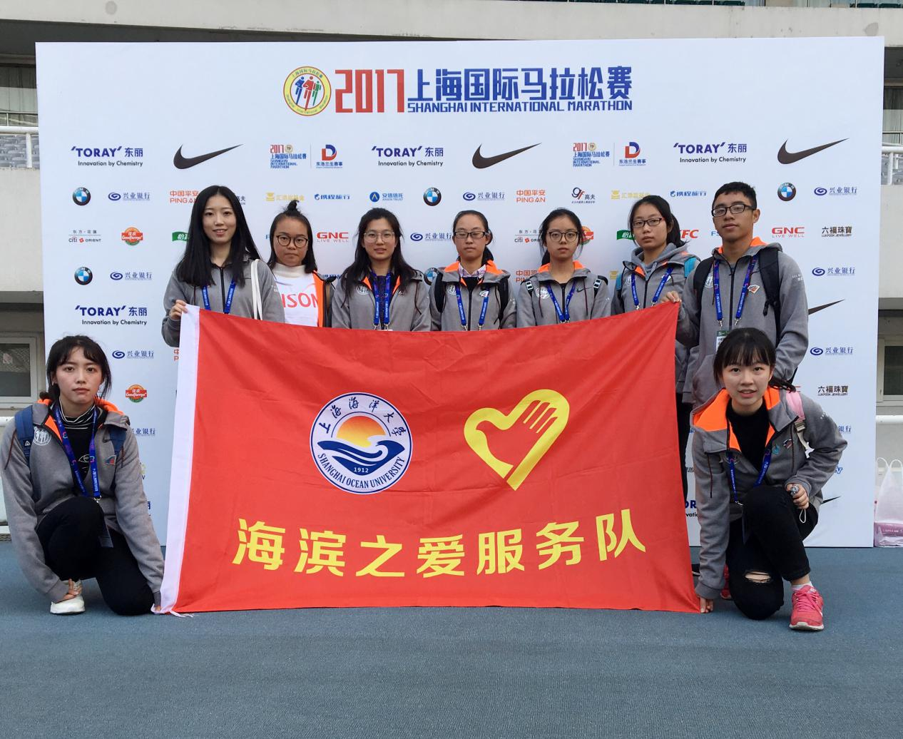
本次志愿服务活动是我校正式发布志愿者标识logo和口号后“小水滴”们和我校特色志愿者队伍海滨之爱特色服务队第一次共同出征担任大型活动的志愿者，他们的青春活力和无私奉献精神感动了现场的工作人员，让更多的人看到了我们海大学子的良好精神风貌！他们以实际行动积极践行我们学校“勤朴忠实”的校训精神和党的十九大精神，落实全国、上海市高校思想政治工作会议精神和社会主义核心价值观。

撰稿：邹明明、李芸、杨镒源
摄影：志愿者团队

